**Муниципальное специальное (коррекционное) общеобразовательное учреждение для обучающихся воспитанников с ограниченными возможностями здоровья - Горковская специальная (коррекционная) общеобразовательная школа-интернат.**

**Воспитательский час**

**для 5 класса**

# «Каждый, защищавший Ленинград,

# не просто горожанин, а солдат»

# Штурм последних опорных пунктов врага. Январь. 1943 г.

Разработала: Мединская Мария

Иосифовна

Горки 2013г.

**Цели урока:** Познакомить учащихся с событиями Великой Отечественной войны, сформировать представление о роли Ленинграда во Второй мировой войне в целом; развивать чувство патриотизма, гражданственности и уважения к Родине.

**Оборудование**: стенная карта «Великая Отечественная война Советского Союза», видеофрагменты «Великая Отечественная война», «Блокада Ленинграда», аудиозаписи, презентация.

**Цитатный ряд** (на доске или большом стенде) включает высказывания современников событий и историков о блокаде Ленинграда.

В целях поддержания и дальнейшего развития интереса к предмету, а также активизации учебной деятельности школьников в урок включён игровой момент: «экскурсия» в город Ленинград.

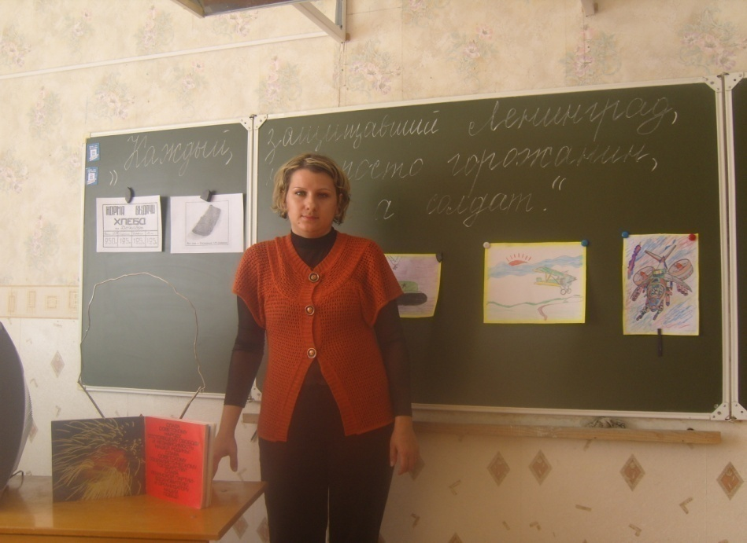К подготовке классного часа привлекается весь класс. Личное участие школьников вызывает заинтересованность и делает любой урок запоминающимся.

**Ход урока.**

**1.Организационный момент.**

**Вступительное слово:**

Задохнулись канонады

В мире тишина

На большой земле однажды

Кончилась война

Будем вновь встречать рассветы,

Верить и любить,

Только не забыть бы это,

Лишь бы не забыть.

Эта память верьте люди,

Всей земле нужна

Если мы войну забудем

Вновь придет война.

**Воспитатель:** Память сердца не гаснет. Она передается от отцов к детям. Пусть сегодня оживет в нашей памяти подвиг отцов и дедов наших. А посвящен сегодня урок памяти защитников блокадного Ленинграда. Тема нашего урока звучит так: «Каждый защищавший Ленинград, не просто горожанин, а солдат». Сегодня мы будем говорить об одной из трагических страниц Великой Отечественной войны, о блокаде Ленинграда.

Ребята, скажите, пожалуйста, кто из вас знает, что такое блокада?

- Ответы детей.

**Просмотр презентации.**

**Воспитатель:** Блокада, это, когда город находится в окружении.

Давайте вспомним, как все начиналось. 22 июня 1941 года Гитлеровская Германия, нарушив договор о ненападении, вероломно вторглась в пределы нашей страны. Началась Великая отечественная война, которая отняла детство у девчонок и мальчишек, сделала многих из них сиротами, у матерей отняла сыновей и дочерей, мужей, братьев и сестер.

Сейчас послушаем стихотворения о Великой Отечественной войне

( ребята читают стихотворения).

**Воспитатель:** Спасибо. А сейчас я бы хотела узнать, что вы знаете об этой войне?

**Викторина:**

1. Какой праздник отмечает наша страна 9 мая?
2. Кто и когда начал войну?
3. Сколько лет длилась война?
4. А в нашем поселке Горки есть участники В.О.в?
5. Мы сегодня будем говорить о Ленинграде. А как сейчас называется этот город?

Ответы детей

**Слово воспитателя и работа по карте:**

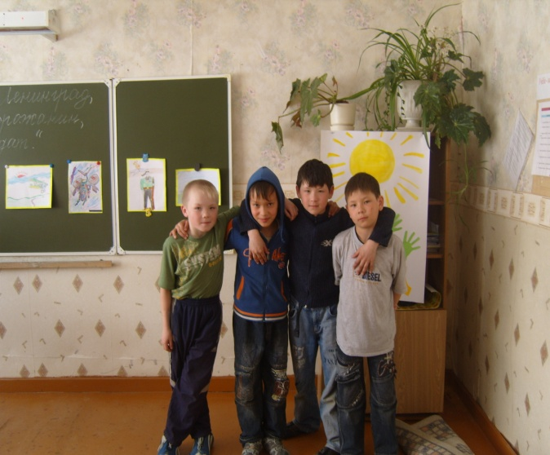Разрабатывая план нападения на Советский Союз, фашисты поставили перед собой задачу – захватить Ленинград, один из красивейших, политических, экономических и научно-культурных центров. Гитлер решил этот город сравнять с землей. Задачу уничтожения должна была выполнить авиация. Ожесточенные бои начались 10 июля 1941 года. А 8 сентября 1941 года гитлеровские захватчики блокировали все подступы к Ленинграду. Началась небывалая в истории почти 900 – дневная блокада. Адольф Гитлер решил Ленинград уморить голодом.

Перерезать все пути подвоза, чтобы мышь не могла проскочить. Нещадно бомбить с воздуха и тогда город рухнет, как переспелый плод. Начались постоянные бомбежки. Наш город совершал подвиги – длившиеся 4 года.

**Беседа.**

Ребята, как вы понимаете слово подвиг?

Ответы детей.

**Воспитатель:** Подвиг-это, когда в великом бескорыстном порыве души человек отдает себя людям, во имя людей жертвует всем, даже собственной жизнью.

**Просмотр фильма.**

А сейчас я вам предлагаю посмотреть фрагменты документального фильма о блокадном городе.

**Воспитатель:** В блокадном Ленинграде жители и воины проявили беспримерное мужество. А ведь обстановка становилась все тяжелее. Не хватало продовольствия, оружия, боеприпасов, снаряжения. Хлеб стал единственной пищей Ленинградцев. Паек хлеба для питания детей и стариков сократили до 125 гр.

Ярким доказательством того, что вы остались неравнодушны к этой теме, являются ваши работы.

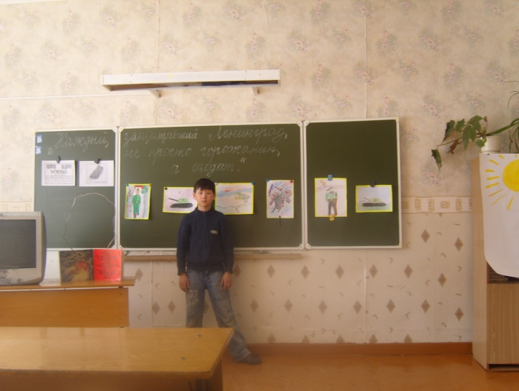**Просмотр выставки.**

**Воспитатель:** Ленинград оказался в кольце. Все дороги были перерезаны, оставался единственный путь, по которому могла осуществляться с вязь Ленинграда с большой землей – бурное Ладожское озеро. Зимой по льду озера была проложена тридцатикилометровая трасса. Эту ледовую дорогу называли –«дорога смерти». Вражеская авиация постоянно ее обстреливала. Много людей гибло под бомбами. Сколько было трагических случаев.

Лучше всех об этом можем узнать из воспоминаний блокадников.

Ребята приготовили небольшие выступления.

**Выступление ребят:**

**Ученик 1:** Врач Г.Самойлова вспоминает: «Съели всех кошек, всех собак, какие были. Умирали сначала мужчины, потому что мужчины мускулистые, у них мало жира. Люди превращались, в каких то - стариков. Элементарная, третья степень дистрофии – это не только скелет без мышц (даже сидеть человеку больно) – это пожираемый желудком

мозг. Кого настигал голод, корчился и мучился так же, как тяжелораненые».

**Ученик 2:** Педагог Леонид Роскин вспоминал о положении детей, оставшихся без родителей: «Дети лежали в постелях, истощенные, с широко открытыми глазами. Едва передвигались. Ужас от перенесенного застыл в глазах. Кожа лица, рук и тела была непроницаема от грязи. Вши ползали по исхудавшим тельцам. Многие дети не видели горячей пищи по 15-20 дней, даже кипятка».

**Ученик 3**: «Типичный блокадный день начинался с того, что человек выходил на кухню или темную лестницу, чтобы наколоть дневной запас щепок или мелких дров для времянки. Колоть приходилось ощупью, осторожно вгонять в полено косо поставленный топор, только потом ударяя. Очень слабы были руки. Пальцы, скрючивались и замирали в какой – нибудь случайной позе».

**Учитель:** И взрослые, и маленькие сражались с голодом, холодом. Смерть не выбирала. Среди погибших и была семья Тани Савичевой. Эта Ленинградская девочка пережила всех своих близких. Ее удалось эвакуировать на Большую землю, но поставить на ноги так и не удалось. Таня умерла. Но она оставила после себя дневник. Дневник этой девочки нельзя читать без боли и содрогания: «…Женя умерла 28 декабря, 3 часа дня 1942 года….Если просто хочется, есть, это не голод. Голод- это когда изо дня в день голодают голова, руки и сердце – все, что у тебя есть, голодает. Сперва голодает, потом умирает…»

Ленинградцы выдержали тяжелое испытание. Только в середине января 1944года загудело небо над Ленинградом. И жители не испугались. Они знали, что по позициям врага бьют тяжелые орудия Балтийского флота. Город герой выстоял и победил!

**Творческая работа.**

А сейчас давайте сделаем свой плакат «Мы голосуем за мир». Перед вами на столе лежит цветная бумага и карандаш. Положите на бумагу свою руку и обведите ее. Точно вырежьте по контуру. А сейчас наклеим их на нашу заготовку.

(Ребята по одному подходят к доске и наклеивают).

**Воспитатель:** Ребята, скажите, как вам кажется, что означает этот рисунок на плакате?

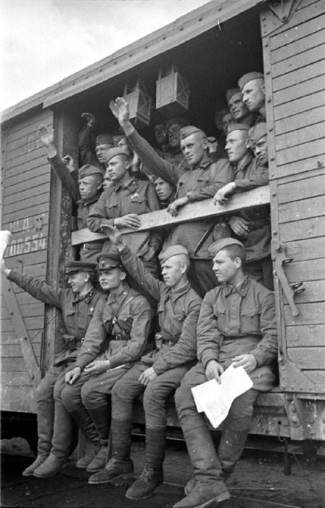 Ответы детей.

**Воспитатель:** Да, руки тянутся к солнцу, всем нужен мир на земле.

Ребята, как вы считаете, мы с вами сможем что – нибудь сделать для того, чтобы не было войны?

Ответы детей.

**Воспитатель:** Правильно, жить в мире.

«Мир в каждом доме, в каждой стране.

Мир-это жизнь на планете,

Мир-это солнце на нашей земле.

Мир – нужен взрослым и детям!

**Подведение итогов.**

- Что вам запомнилось на занятии?

На этом наше занятие закончено. Спасибо за внимание!